屏東縣潮東國小辦理96學年度「才藝表演」活動成果
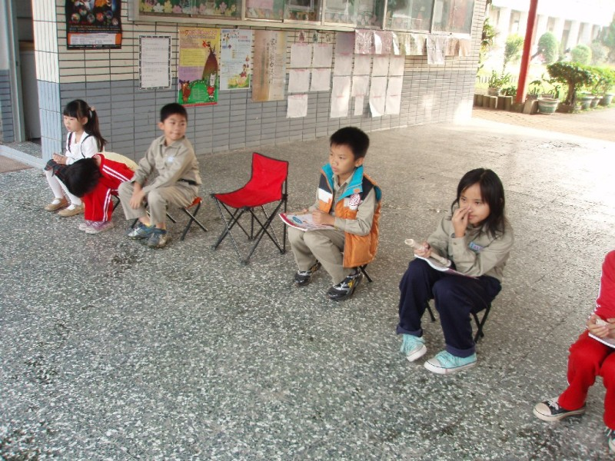
◎說明：準備區觀看別人表演。
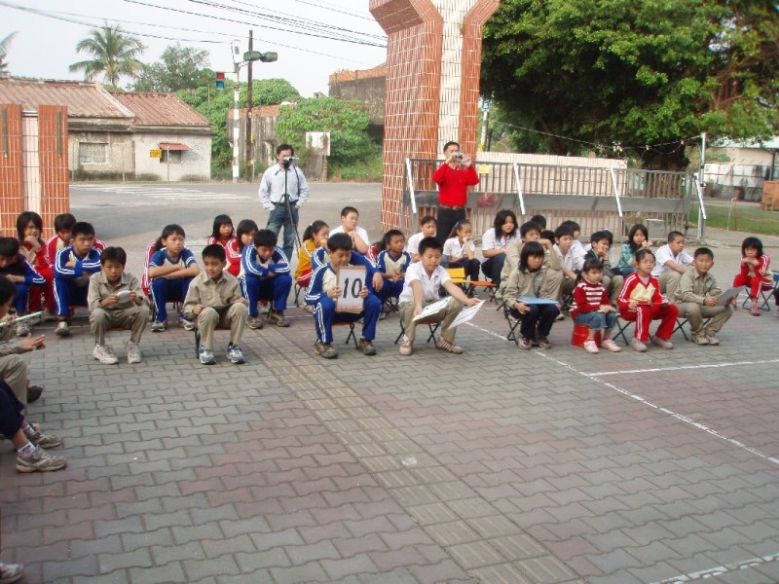
◎說明：裁判群~~還有老師捕捉表演過程拍攝。

屏東縣潮東國小辦理96學年度「才藝表演」活動成果
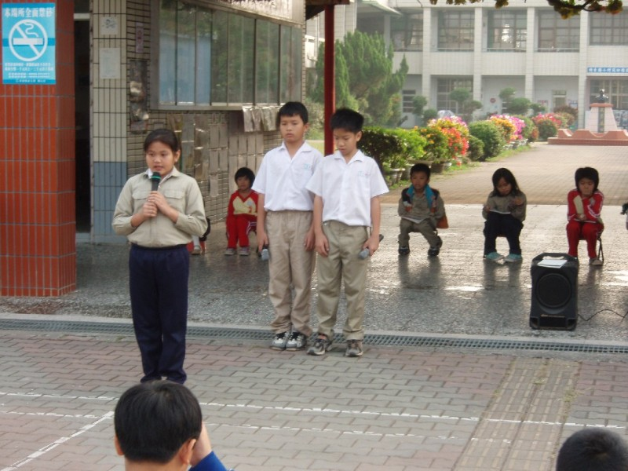
◎說明：高年級學生擔任主持人。
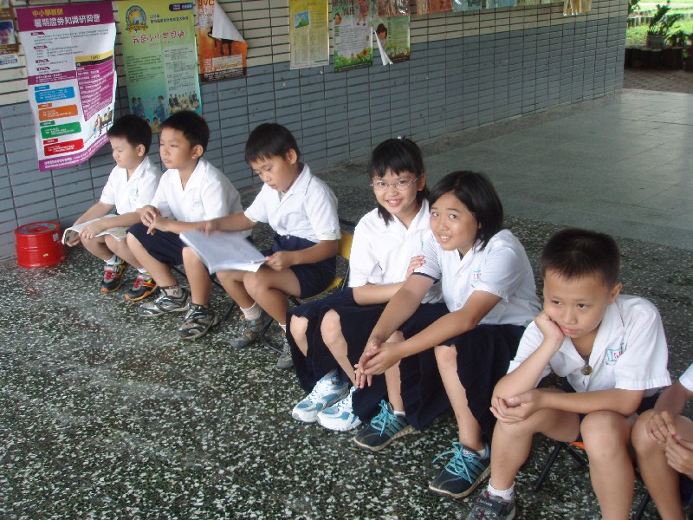
◎說明：看樣子準備的很充分了。

屏東縣潮東國小辦理96學年度「才藝表演」活動成果
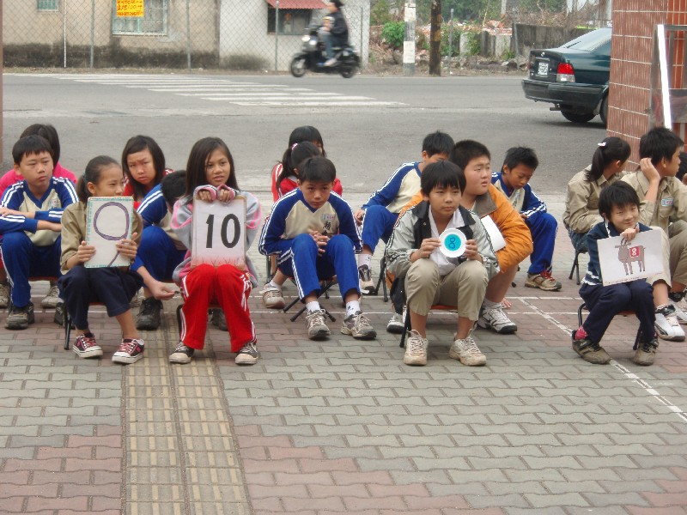
◎說明：獲得高分了。
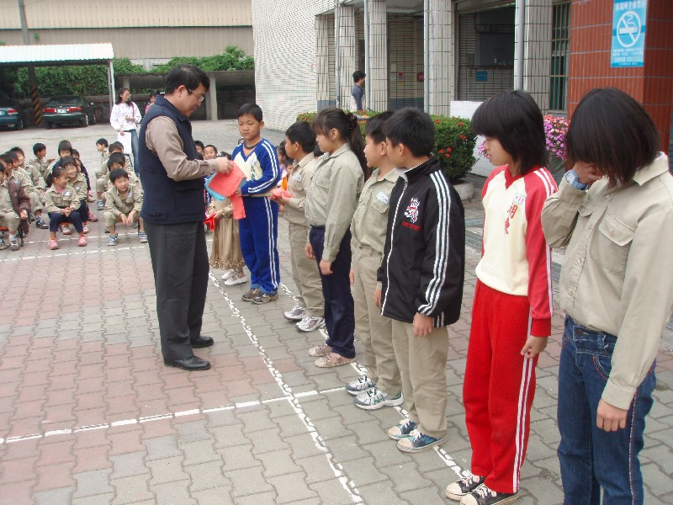
◎說明：合格的學生，開心的領獎時刻。

